

ALUMNA: JORLEMY SARAHI MIRANDA GOMEZ.

# MATERIA: ENFERMERIA MEDICO QUIRURGICA II.



DOCENTE: DRA. KARINA

TEMA: PATOLOGIAS Y CUIDADOS DE ENFERMERIA.

SEXTO CUATRIMESTRE

GRUPO: “A”

SAN CRISTOBAL DE LAS CASA, CHIAPAS A 04 DE JUNIO DE 2020.

INCONTINENCIA FECAL

La incontinencia fecal es la incapacidad de controlar las evacuaciones intestinales, lo que conduce a la filtración inesperada de deposiciones (heces) provenientes del recto. También denominada incontinencia intestinal, la incontinencia fecal abarca desde una pérdida ocasional de las heces cuando evacuas los gases hasta una total incapacidad para controlar el esfínter anal

**CUIDADOS DE ENFERMERÍA:**Los cuidados de enfermería son importantes para conseguir el mayor confort del paciente portador de este tipo de sondas. Todos ellos deben quedar registrados en la gráfica de enfermería.  
Se deberá comprobar la consistencia de las heces y vigilaremos el estado de la piel evitando la aparición de lesiones y en el caso de que hayan aparecido seguir un control de su evolución. Mantendremos  la zona anal y peri-dispositivo, limpia y seca.  
Comprobaremos periodicamente la correcta colocación de la sonda verificando la posición de la marca. Si la línea está muy alejada del ano, es posible que el catéter se haya salido y el globo pueda ser expulsado, en  este caso, hay que desinflar el globo, retirar la sonda y volver a introducirla nuevamente. Por el contrario, si la línea no es visible la sonda estará demasiado introducida. En este caso tiraremos suavemente de la sonda para recolectar el globo en el suelo anal. Se deberá comprobar también el hinchado del globo mediante la burbuja indicadora de presión.  
Está indicado el lavado de la sonda periódicamente, se recomienda cada 24 horas, y siempre que se sospeche obstrucción, con 20 ml de  agua esteril.  
Se recomienda el “ordeño” del catéter, para facilitar el desplazamiento de las heces desde el catéter hasta la bolsa.  
Cambiaremos la bolsa colectora cuando sea necesario, cerrándola herméticamente con el tapón que incorpora para desecharla.

Síndromes de mala absorción

Su intestino delgado hace la mayor parte de la digestión de las comidas que usted ingiere. Si usted sufre de un síndrome de mala absorción, su intestino delgado no puede absorber los nutrientes de los alimentos.

Cuidados de enfermería:

Se explicará a los padres qué alimentos contienen gluten, qué alimentos están prohibidos en la dieta y se les capacitará en análisis del etiquetado y composición de los distintos productos comerciales.

Es importante hacer hincapié a los padres y cuidadores que cuando se utilicen productos comerciales elaborados se deben asegurar que no contienen gluten, en el etiquetado tiene que especificar sin gluten.

Se les pondrá en contacto con asociaciones de autoayuda. Anualmente la Federación de Asociaciones de Celíacos de España (FACE) facilita un listado de productos comerciales sin gluten.

En cuanto a los cuidados de enfermería es fundamental una valoración enfermera exhaustiva de la función gastrointestinal, tanto en la inspección y palpación del abdomen como en la observación y características de las deposiciones.

• Las heces frecuentemente son malolientes, con pérdida de consistencia y con presencia de materia grasa en las mismas (esteatorrea). Normalmente a los niños se les recoge heces de 72 h para hacer un estudio completo de la absorción intestinal.

• Valorar el hábito intestinal (hay niños que presentan diarreas crónicas y otros estreñimiento).

• Valorar la distensión abdominal y la presencia de ruidos intestinales aumentados o ausentes.

• Valorar el dolor abdominal: – Valorar la presencia de vómitos, reflujo gastroesofágico, anorexia. – Pesar y tallar frecuentemente para detectar retraso en el crecimiento pondero-estatural. – Valorar el panículo adiposo y la hipotrofia muscular.

**Síndrome del intestino irritable.**

El síndrome del intestino irritable (SII) es un trastorno que lleva a dolor en el abdomen y cambios en el intestino.

Este síndrome no es lo mismo que enfermedad intestinal inflamatoria (EII).

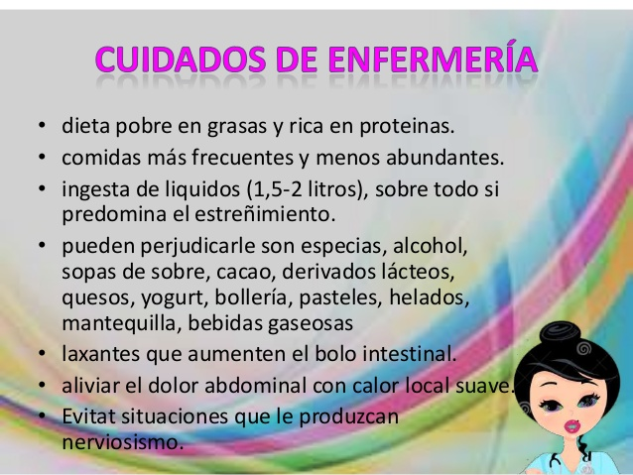

Amigdalitis.

La amigdalitis es la inflamación de las amígdalas, dos masas de tejido de forma ovalada situadas a ambos lados de la parte posterior de la garganta. Los signos y síntomas de la amigdalitis comprenden hinchazón de las amígdalas, dolor de garganta, dificultad para tragar y sensibilidad de los ganglios linfáticos a los lados del cuello.

Cuidados de enfermería:

* Control de signos vitales especialmente con la temperatura.
* Evaluar escala de dolor.
* Cumplir las normas de aislamiento.
* Verificar si el paciente tolera la vía oral.
* Vigilar características de las secreciones.
* Realizar medios físicos para tratar la fiebre.

Cáncer gástrico:

En general, el cáncer de estómago comienza en las células que recubren el estómago y producen mucosidad. Este tipo de cáncer se denomina «adenocarcinoma».

Cuidados de enfermería:

* El control de la ansiedad derivada de la intervención quirúrgica: informando al paciente sobre el proceso preoperatorio y postoperatorio. Así se reduce el miedo y la incertidumbre en el paciente y familia.
* Manejo de la nutrición: en el preoperatorio se prepara el tubo digestivo para la cirugía, corrigiendo alteraciones derivadas de la nutrición hasta el momento, las cuales pueden complicar la intervención.
* Administrar nutrición parenteral postquirúrgica: ésta se mantendrá hasta la escucha de ruidos intestinales. Se irá incluyendo pequeñas cantidades de alimentos de forma progresiva, y se mantendrá hasta que el paciente pueda tener seis ingestas y beber 120 ml de líquido entre ellas (sin lactosa).
* Se complementará la dieta con vitaminas como B12, A, C y también hierro.
* Vigilar signos de deshidratación: sequedad en mucosas, piel, sed, taquicardias.
* Controlar las analíticas de sangre: para descartar anemias o reducirlas por medio de transfusiones sanguíneas. También se incluye la valoración de los metabólicos en sangre (Vitaminas, glucosa, potasio, sodio).
* Control del dolor y administración de la analgesia.
* Educación para la salud al paciente y familia: explicar el proceso y la duración de éste hasta que se instaure la normalidad en las ingestas (alrededor de 6 meses). Explicar la utilización de la sonda nasogástrica en caso de llevarla.

Advertir y enseñar a identificar los signos de complicaciones postquirúrgicas:

* Disfagia: que requerirá una sonda nasogástrica.
* Gastritis: debido al reflujo biliar.
* Síndrome de dumping: caracterizado por un vaciado rápido de nutrientes en el intestino, sin la previa absorción de ellos.
* Hemorragias: debido a la intervención quirúrgica.
* Registrar todo y llevar control en los registros de Enfermería.

HEMORROIDES

Las hemorroides, también llamadas almorranas, son venas hinchadas en el ano y la parte inferior del recto, similares a las venas varicosas. Las hemorroides pueden desarrollarse dentro del recto (hemorroides internas) o debajo de la piel alrededor del ano (hemorroides externas).

CUIDADOS DE ENFERMERIA:

Evitar el estreñimiento, para ellos debemos añadir fibra a la dieta y tomar abundantes líquidos.

-Evitar la diarrea que agravarían las hemorroides, evitando el uso de laxantes.

-Eitar las comidas muy sazonadas y el consumo excesivo de alcohol.

-Evitar esfuerzos al defecar, reducir el tiempo de defecación.

-Usar papel higiénico suave, toallitas o una esponja con jabón neutro.

-Aplicar hielo envolviendo este en una compresa, el frío disminuye la hinchazón.

-Baños de asiento con agua fría o ligeramente tibia, nunca muy caliente, durante 10-15 minutos, 3 o 4 veces al día, de esta manera conseguiremos calmar el dolor.

-Lavado rápido con jabón neutro, después secar presionando suavemente con la toalla sobre la zona.

-Si las hemorroides están fuera y no se pueden introducir, procurar que no toque la ropa interior, colocando un algodón embadurnado con una pasta neutra.

-Evitar estar sentado durante largos periodos de tiempo.

-Reducir el consumo de café: también el exceso de sal, las especias, los ácidos, el chocolate, los picantes y el alcohol.

Aunque piquen, no se deben rascar: si se frotan o rascan las hemorroides se irritan más.

-Los ungüentos que contienen corticoides pueden ayudar a disminuir el dolor y la inflamación.

-Las pomadas antihemorroides con corticoides o lidocaína (anestésico local) ayudan a eliminar el ardor y dolor aunque su uso se debe limitar, (no más de 5-7 días) porque pueden sensibilizar más la zona y provocar efectos secundarios como sangrado.

-Existen también medicamentos que pueden mejorar la microcirculación de la zona y reducir la inflamación, pudiendo ser de utilidad.

-Para los casos que no responden a los tratamientos anteriormente señalados, se puede recurrir a la cirugía, ya sea a través de la hemorroidectomía (extirpación de las hemorroides) o la ligadura de las hemorroides, la ventaja de estos procedimientos es que se efectúa de forma ambulatoria. Otros métodos son el tratamiento con láser, a través de inyecciones, y el de calor, llamado coagulación infrarroja, para reducir el tamaño de las hemorroides internas.

HERNIA HIATAL:

Se produce una hernia hiatal cuando la parte superior del estómago sobresale a través del músculo grande que separa el pecho del estómago.

CUIDADOS DE ENFERMERIA:

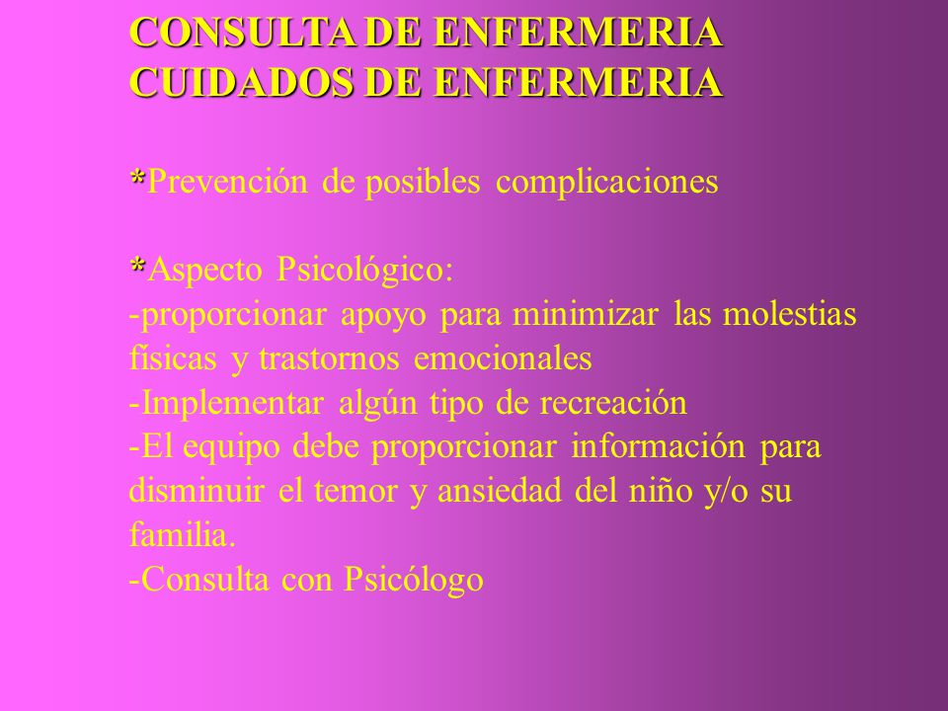

APENDICITIS:

La apendicitis es una inflamación del apéndice, una bolsa en forma de dedo que se proyecta desde el colon en el lado inferior derecho del abdomen.

La apendicitis provoca dolor en el abdomen bajo derecho. Sin embargo, en la mayoría de las personas, el dolor comienza alrededor del ombligo y luego se desplaza. A medida que la inflamación empeora, el dolor de apendicitis por lo general se incrementa y finalmente se hace intenso.

CUIDADOS DE ENFERMERIA:

Entre los cuidados que podemos brindar al paciente antes de la cirugía encontramos:

1. Control de las constantes vitales.
2. Colocación de un catéter venoso periférico.
3. Extracción de sangre para analítica, hemograma completo (comprobar la posible leucocitosis), electrolitos y hematimetría.
4. Introducción de sonda nasogástrica y posiblemente comenzar la aspiración, por orden médica.
5. Colocación del paciente en posición Fowler para disminuir el dolor y que tenga la mayor comodidad posible.
6. Muchas ocasiones no se administran analgésicos o se reduce su administración para evitar la enmascaración de los síntomas de perforación.
7. El paciente permanecerá en ayuno.
8. Si se confirma el diagnostico de apendicitis, el paciente será sometido a una intervención quirúrgica (apendicectomía).
9. Preparar al paciente para la intervención según protocolo.
10. Administrar antibioterapia profiláctica según órdenes médicas.
11. Reducir la ansiedad del paciente y familiares, aclarándole las posibles dudas que tenga e Informándole del proceso de la intervención y postoperatorio.

ACALASIA:

El conducto que lleva el alimento de la boca al estómago es el esófago o tubo de deglución. La acalasia le dificulta al esófago mover la comida hacia el estómago.

Cuidados de enfermería:

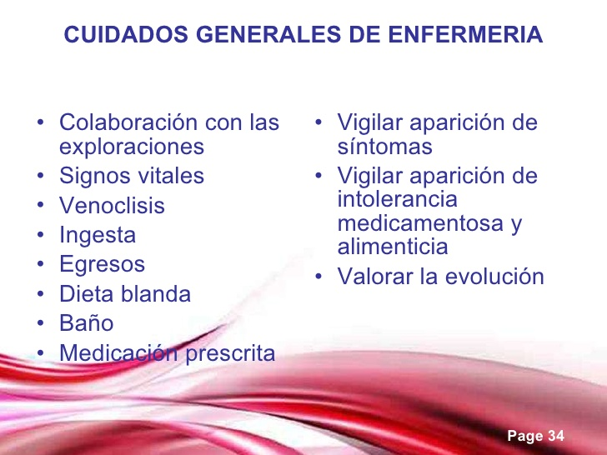

Pancreatitis:

La **pancreatitis** es inflamación en el páncreas. El páncreas es una glándula alargada y plana que se encaja detrás del estómago en la parte superior del abdomen. El páncreas produce enzimas que ayudan a la digestión y hormonas que ayudan a regular la forma en que el cuerpo procesa el azúcar (glucosa).

Cuidados de enfermería:

* Colaboración en el proceso diagnóstico (analítica y determinación de enzimas pancreáticas en sangre y orina, radiografías, ecografías, TAC, etc.).
* Vigilancia de constantes vitales, diuresis, registro del balance hídrico y del estado general del paciente.
* Instauración y control de las vías venosas necesarias para la administración de medicamentos, perfusión endovenosa y control de la presión venosa central (PVC).
* Facilitar un ambiente de tranquilidad y reposo al paciente durante su hospitalización. Si está indicado el reposo absoluto, se realizarán cambios posturales.
* Realización de sondaje nasogástrico para reducir la estimulación del páncreas, evitar los vómitos y eliminar aire y líquidos retenidos como consecuencia del íleo paralítico. Inicialmente está indicada la dieta absoluta.
* Control de la glucemia, atención a los signos de hiperglucemia.
* Preparación del paciente para la cirugía cuando esté indicado.
* Educación sanitaria

Fibrosis quística:

Es una enfermedad que provoca la acumulación de moco espeso y pegajoso en los pulmones, el tubo digestivo y otras áreas del cuerpo. Es uno de los tipos de enfermedad pulmonar crónica más común en niños y adultos jóvenes. Es una enfermedad potencialmente mortal.

Cuidados de enfermería:

1. Evaluar las características de las respiraciones.  
2. Observar cambios de la frecuencia respiratoria y la profundidad de las respiraciones.  
3. Observar aparición de polipnea, aleteo nasal, utilización de músculos accesorios para respirar.  
4. Aspirar secreciones siempre que sea necesario.  
5. Colocar al paciente en posición semisentado.  
6. Ayudar al paciente a expectorar proporcionándole nebulizaciones adecuadas.  
7. Asegurar la ingestión adecuada de líquidos.  
8. Proporcionar atmósfera húmeda.  
9. Estimular la tos.  
10. Valorar densidad de secreciones y la capacidad del paciente para expulsarlas.

Diabetes tipo 2:

Es una enfermedad que dura toda la vida (crónica) en la cual hay un alto nivel de azúcar (glucosa) en la sangre. La diabetes tipo 2 es la forma más común de diabetes.

Cuidados de enfermería.

Los cuidados de enfermería para los pacientes de CAD deben planearse basándose en las prioridades de los diagnósticos enfermeros, debido a la necesidad urgente de atención que amerita este padecimiento

Normalizar la glucosa sanguínea  
La vigilancia de la glucosa en sangre debe realizarse cada hora con determinaciones de laboratorio o utilizando un glucómetro capilar durante la etapa de tratamiento con insulina. Deben evaluarse cuidadosamente las alteraciones relacionadas con hiperglucemia e hipoglucemia. La insulinoterapia debe observarse estrictamente en conjunto con las indicaciones médicas, de acuerdo a la respuesta del paciente.

Optimizar el equilibrio hídrico  
La hidratación sin sobrecarga circulatoria es un aspecto que debe vigilarse constantemente. Los pacientes con deshidratación se encuentran taquicárdicos y con cifras bajas de TA, PVC, PAP, GC, por este motivo las enfermeras (os) deben mantener una estrecha vigilancia de estas constantes incluyendo ritmo cardiaco y resto de factores hemodinámicos.

La rápida administración de volumen y su expansión puede provocar sobrecarga circulatoria, especialmente en los pacientes con función limítrofe renal, cardiaca o ambas. La aparición de disnea, la baja saturación de oxígeno (SaO2), el aumento de la FC y FR, PAP y PVC, acompañadas de ruidos crepitantes pulmonares y distensión de venas yugulares señalan una sobrecarga de líquidos. Esto ameritará una disminución de la velocidad de infusión de las soluciones intravenosas elevación de la cabecera de la cama y administración de O2 hasta que las constantes vitales se normalicen.

Vigilancia de la diuresis  
La cuantificación horaria del volumen urinario es indispensable para el cálculo de las soluciones que se administrarán y para la valoración de la función renal. La determinación de glucosa, cetonas y densidad urinarias son datos importantes para la vigilancia de la evolución y respuesta al tratamiento.  
La colocación de una sonda vesical debe ser valorada meticulosamente por el médico tratante por el riesgo que conlleva de agregar infecciones secundarias.

Control de electrólitos  
El paciente con CAD tiene un riesgo muy elevado de presentar hiperpotasemia durante la fase aguda de acidosis; en un monitor de cabecera se observa como ondas T grandes y acuminadas, ondas P planas y ensanchamiento del QRS, puede observarse bradicardia e incluso fibrilación ventricular. Otras manifestaciones de hiperpotasemia pueden manifestarse con trastornos gastrointestinales como náusea y diarrea o síntomas neuromusculares como debilidad, alteraciones musculares y parálisis flácida. Los datos de hipopotasemia se manifiestan electrocardiográficamente con aumento del intervalo QT, ondas T aplanadas y depresión del segmento ST, con síntomas clínicos de debilidad muscular, disminución de la motilidad intestinal con distensión abdominal, hipotensión y pulso débil. En estados graves puede producirse paro respiratorio.

Conservación de la higiene oral  
Es de gran valor la utilización de esponjas o gasas húmedas para la higiene e hidratación de la cavidad oral, acompañadas de cremas labiales para mantener lubricada el área. Estos cuidados tienen el propósito de eliminar las bacterias que aumentan en la boca ante la débil defensa de la saliva que disminuye su producción por la deshidratación. El cepillado dental y el uso de enjuagues bucales ayuda de manera significativa en este riesgo de infección.

Mantenimiento de la integridad de la piel  
La piel es un órgano que puede verse seriamente afectado en los pacientes con CAD, la deshidratación, la hipovolemia y la fosfatemia alteran el transporte de oxígeno a nivel celular provocando dificultad en la perfusión y lesión tisular. Se recomienda el uso de un colchón neumático con cambios de posición al menos cada dos horas para disminuir la presión capilar, así como la protección de las prominencias óseas y la estimulación de la circulación por medio de masajes y lubricación de la piel, sobre todo en pacientes bajos de peso.

Prevención de infecciones  
Las infecciones son un riesgo constante en los pacientes con CAD y pueden representar la complicación agregada más grave que desencadenen incluso la muerte. Es de suma importancia mantener una asepsia estricta con técnicas estériles en la instalación de vías intravenosas y vigilar metódicamente los puntos de inserción en busca de datos de inflamación, flebitis o infiltración durante su permanencia. Criterios que deben seguirse ante cualquier procedimiento invasivo incluidos el manejo de la vía aérea y la inserción de sonda vesical.  
  
Educación al paciente y su familia  
Los pacientes con CAD necesitan tener un alto grado de conocimientos sobre su padecimiento que les permita realizar el autocuidado con seguridad y tener un estilo de vida de la manera más normal posible. En los pacientes con diabetes de reciente aparición debe proporcionarse información que reúna instrucciones completas sobre el proceso fisiopatológico, los efectos de la farmacología incluyendo los efectos nocivos, signos de alarma y cuidados específicos. Durante la fase aguda de la CAD debe ponerse mayor énfasis en reducir la ansiedad y el temor del paciente y su familia asociados al medio ambiente de la unidad de cuidados críticos donde suele manejarse este padecimiento. Este aspecto amerita la intervención del equipo de salud multidisciplinario compuesto por enfermeras (os), educadores especializados en diabetes, nutriólogos psicoterapeutas y médicos. En los pacientes con enfermedad diabética ya conocida se debe investigar el grado de conocimiento sobre su enfermedad y la calidad del autocuidado que llevan, para reforzar los puntos débiles y eliminar las conductas inadecuadas.

Evaluación  
Se lleva a cabo basándose en los criterios de resultado de acuerdo a los diagnósticos de enfermería identificados:

* El paciente muestra cifras de glucemia dentro de los límites aceptables (100 mg/dl).
* La acidosis metabólica se ha resuelto y las cifras de pH se encuentran en 7.35.
* La signología vital muestra datos de estabilidad hemodinámica.
* Los datos de laboratorio de electrólitos revelan que se encuentran en rangos normales.
* Se observa un estado de hidratación aceptable y el gasto urinario se ha modificado hasta alcanzar volúmenes normales.
* Las alteraciones del estado de conciencia han desaparecido y el paciente se encuentra orientado y alerta.
* El paciente inicia su etapa de convalecencia y rehabilitación integral.
* Se observa un nivel de conocimiento, comprensión y aceptación de la responsabilidad para el autocuidado en su enfermedad, congruente a su situación y estilo de vida.

Enfermedad de fordyce

La **enfermedad** de Fox-**Fordyce** (EFF) es un trastorno infrecuente y crónico que se manifiesta con pápulas del color de la piel, muy pruriginosas, en regiones del cuerpo donde se concentran las glándulas apocrinas.

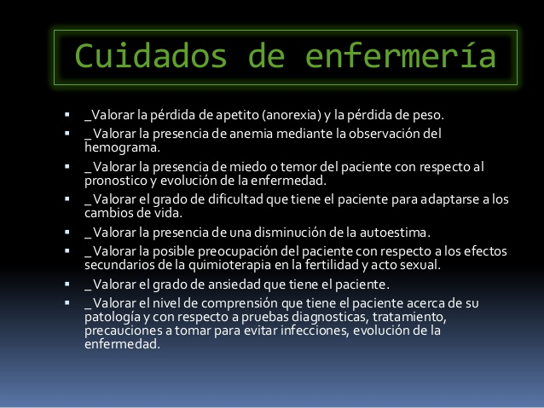

Lengua fisurada:

La lengua fisurada es una alteración benigna que puede ser denominada lengua escrotal o lengua plicata. Se caracteriza por numerosas fisuras sobre la superficie dorsal de la lengua que varían en tamaño y profundidad. Esta alteración puede ser congénita, aunque puede manifestarse en cualquier etapa de la vida y exacerbarse con la edad.

Cuidados de enfermería:

Por lo general, no es necesario tratamiento. Los alimentos pueden quedar atrapados en los surcos. El alimento atrapado puede hacer que la lengua se irrite. Su proveedor de atención médica le recomendará lo siguiente:

* Usar enjuague bucal a diario.
* Cepillar la lengua con un cepillo de cerdas suaves por lo menos 2 veces al día.

Varices linguales:

Son lesiones que aparecen con la edad, generalmente se observan en personas mayores de 50 años, no tiene predilección por sexo ni etnia. Las **várices**son lesiones adquiridas en la vena, arteria o vasos linfáticos dilatados de forma poco común y sinuosa, y de etiología no determinada.

Cuidados de enfermería:

Se basa en un abordaje biopsicosocial. La valoración se realiza en miembros inferiores de forma comparativa. Las posturas en las que se debe realizar la valoración son de pie, decúbito supino, decúbito con los miembros inferiores en alto. Se debe de valorar:

* Estado de sistema superficial (varices localización y características).
* En función del tiempo de evolución se realiza exploración a nivel de la piel: color, temperatura, pulsos, edema, uñas, heridas y cicatrices, infecciones, úlceras. El síndrome varicoso comienza en la zona más distal de la pierna (tobillo), con color morado y temperatura alta.
* Sensibilidad, reflejos, motricidad.